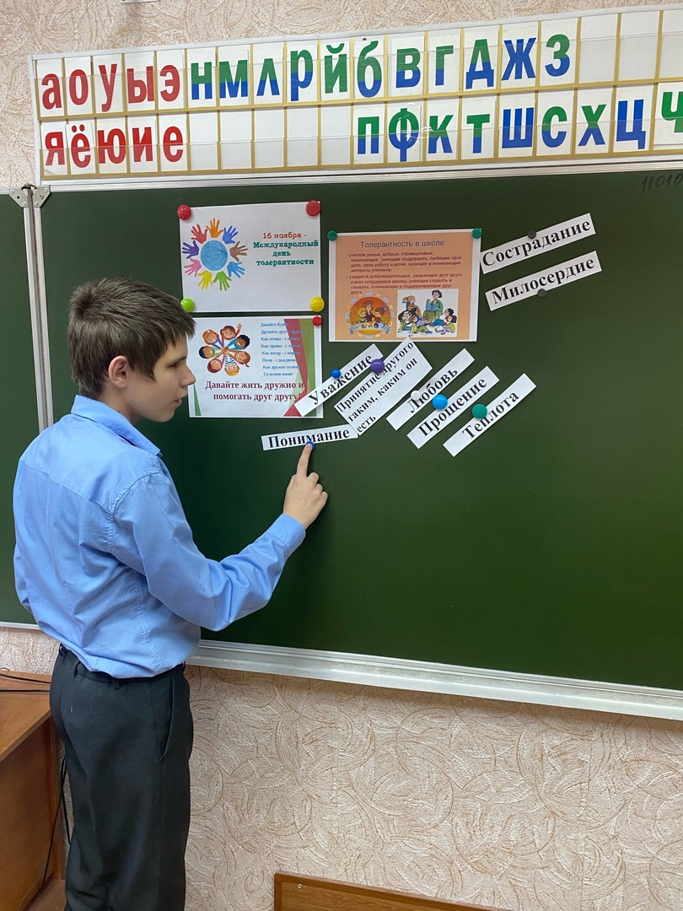

**Важная тема**

В 6е классе проведен классный час на тему «Что такое толерантность», посвященный Международному дню толерантности. Цель данного мероприятия - формирование правильного представления о толерантном поведении.

Особая роль при общении с детьми была отведена толерантности в школе, где обучаются дети разного возраста, разного телосложения, разного цвета волос и выстраиванию отношений с другими членами образовательного процесса. На классном часе обсуждались важные качества личности человека, приобретаемые в нашей школе: уважение к взрослым; принятие другого таким, каким он есть; сострадание; милосердие; понимание другого человека; внимание к сверстникам; посильная помощь взрослым; проявление заботы к младшим школьникам.

В конце классного часа был сформулирован призыв: «Давайте жить дружно и помогать друг другу!».